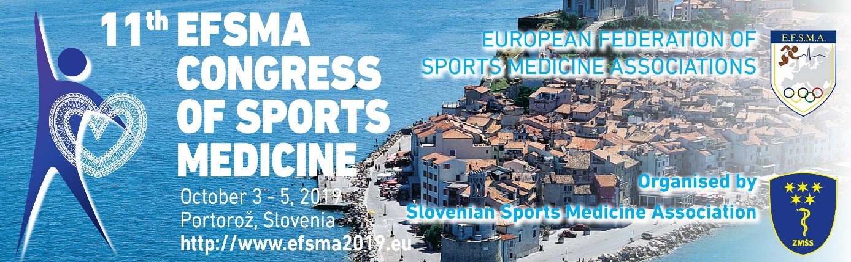

Spoštovani!

Vljudno vas vabimo, da sodelujete na
11. Evropskem kongresu športne medicine – EFSMA,
ki bo potekal v Portorožu med 3. in 5. 10. 2019.

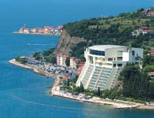
Na kongresni spletni strani so na voljo podrobnosti o kongresu, vključno s seznamom potrjenih predavateljev, osnutkom programa, delavnicami in tečaji: http://www.efsma2019.eu/.

Prizorišče:
Grand Hotel Bernardin
Obala 2
6320 Portorož, Slovenia

Osnutek programa je objavljen na sledeči povezavi: http://www.efsma2019.eu/images/Pictures/Program-EFSMA.pdf

Roki:
Oddaja abstraktov May 20, 2019
Obvestilo o sprejetih abstraktih June 14, 2019
Plačilo zgodnje kotizacije July 10, 2019
Rezervacija hotelskih namestitev August 6, 2019

Organizator: Slovensko združenje za medicino športa.

Predsednika kongresa:
- Petra Zupet
- Maurizio Casasco

S prijaznimi pozdravi,
Sekretariat kongresa

